**《每日要情》工作信息**

**(第18期)**

秦皇岛市住房和城乡建设局　　　　　　2020年2月25日

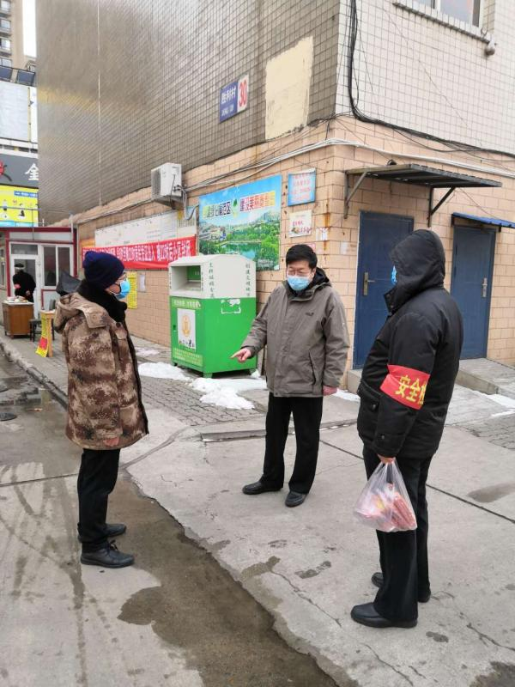●局党组书记、局长石兆旭检查小区疫情防控工作。2月25日上午8时，局党组书记、局长石兆旭检查了部分小区疫情防控工作，查看了进出入员登记、体温检测、车辆出入等情况，询问了返秦人员情况、防控措施等。石兆旭局长指示，小区是防控疫情的最后一道岗。这段时间以来，各小区物业工作人员配合社区做了大量艰苦又卓有成效的工作，取得了疫情防控的阶段性胜利。但是我们还不能放松，还要高度重视，继续坚持好各项防控措施，尤其是当前企业正在复工复产，返秦人员增多，各小区要加强体温监测、来源地登记、居家隔离或防控等各项措施，确保防疫不出问题，复工复产不受影响。（行政办公室）

●局党组书记、局长石兆旭召开开工复产专题调度会。2月24日下午，局党组书记、局长石兆旭召开会议，传达中央、省市关于统筹推进新冠肺炎疫情防控和经济社会发展工作会议精神，并就建筑类企业开工复产调度部署。石兆旭局长指出，要认真落实会议精神，将工作重心从疫情防控向防控和企业复工复产转移，两手抓，两不误。要建立完善防控档案，一人一档，落实体温监测、工作、生活、住宿区消杀等制度。要分区分级对重点项目、民生工程等，督导县区加快进度，精准复工复产。要逐个工地检查，符合防疫和复工复产条件的，尽早复工复产。要改革工作办法，充分利用大数据，借助网络、手机等，实现实名登记、安全监测实时监控，无接触监控。要对各工地进行分类，研究包联方案，实行一对一服务。要统筹抓好安全生产、扬尘治理等工作，确保复工复产有序进行。局党组成员、总工程师吉海松，副调研员王宏琴及质安科、市政办、安监站负责人参加会议。（行政办公室）

●全市建筑工地262个，人员1015人，2月24日返秦37人，累计返秦176人；全市勘察设计企业及审图机构48家，企业人数共计2298人，累计返秦410人；全市监理企业16家，企业人数1230人，累计返秦24人。均无武汉方向、无发热人员。（质安科）

●2月24日复工企业5家。截至目前，全市建筑类企业累计复工69家，返岗1979人，均无发热人员。（质安科）